如何边调试边编写代码

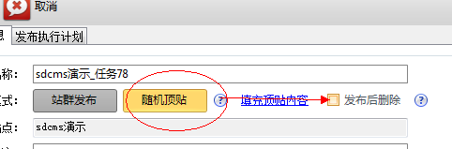

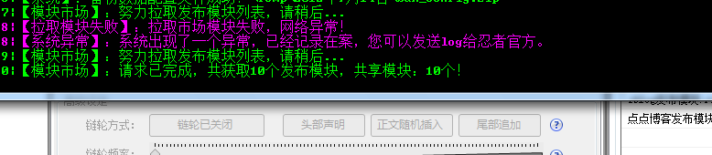

2012年9月9日星期日
模块商店，对于模块的修改覆盖，新建，删除，同步
本地数据云端备份。
Tgthering
EasyTether

aaaaa

给商业用户增加不同的在线列表显示的图标。
新版准备推出的功能有：
1.网站批量添加。
2.任务批量添加。
3.报表中，即将过期的域名给予提示。
4.考虑推出过期域名列表，并且用户可以选择查询是否可以注册。
5.等待您的提出~~

- 发布的时候，如果是针对renzhe.org论坛做的群发，则renturn；
- 站点的任务数量限制有5任务改为10任务。
- 增加了0-100%的提示
- 对于随机顶贴，还是按最初的模式，可以修改或编辑帖子内容。
- 头部尾部的链接被过滤问题。
- 最大抓取页数4改为10.
- 任务发布过程中的间歇，给予提示。
- Debug的时候不需要删除发布过的文件。
- 编写模块的参数增加了ubb支持、主关键词、随机关键词、随机3位数字、优化显示方式、优化时间字段添加。
- 本地测试发布则不减少金币。
- 采集英文中间空格保留。
- 修复日志CMD窗口的采集成功标题显示正则的bug。
- 增加了一个快捷打开采集窗口的小图标，跟采集标签中的打开文件夹功能相同。针对随机顶贴而设计。
- 优化随机插入图片，让文章的可读性更好。
- 上传日志失败的bug。&替换问题。
- 非商业版本，授权站点数一旦>900则授权失败。

